STAUER PUBLISHING
Bøger og kulturarrangementer | Books and cultural events
www.stauer-publishing.dk
stauerpublishing@gmail.com | +45 40592283 (Jens Staubrand)

juli 2024

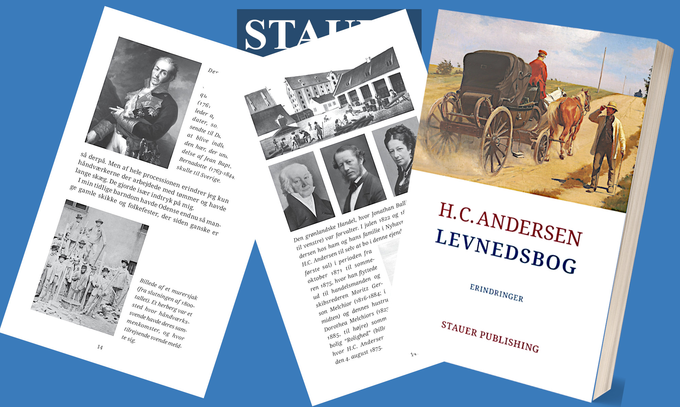

Pressemeddelelsen findes i Word på vores site | Pressefoto samme sted

PRESSEMEDDELELSE | Oplev et rørende portræt af en kunstner,
der aldrig lod sig stoppe af tidens begrænsninger

Nu 2. oplag af H.C. Andersens Levnedsbog – Et indblik i eventyrdigterens eget liv.

Stauer Publishing er glade for at kunne præsentere 2. oplag af H.C. Andersens fascinerende Levnedsbog, redigeret af forfatter og filosof, mag.art. Jens Staubrand, er tillige har udvalgt bogens billeder og skrevet kommentarer til dem.

Denne sjældne og personlige skildring af den store danske forfatters tidlige liv giver læserne en unik indsigt i H.C. Andersens barndom og ungdom, hans længsel efter kunstnerisk anerkendelse og hans første møder med den litterære verden.

H.C. Andersens Levnedsbog giver et unikt indblik i eventyrdigterens tidlige liv og rejse mod at blive en af verdens mest elskede forfattere. Med sine egne ord tager H.C. Andersen læseren med på en rejse gennem hans barndom i Odense, drømme og ambitioner, og de udfordringer, han måtte overvinde for at skabe sit navn i litteraturens verden.

Med denne udgivelse af Levnedsbog tilbyder Stauer Publishing et værdifuldt dokument, der giver et dybt og personligt indblik i H.C. Andersen som menneske og kunstner.

Bogen gør det muligt for nutidige læsere at forstå, hvordan H.C. Andersens liv og erfaringer blev til inspiration for hans eventyr og fortællinger, som har rørt mennesker verden over.

Jens Staubrands redigering gør Levnedsbog tilgængelig for både nye læsere og dem, der allerede er fortrolige med H.C. Andersens forfatterskab.

Køb verden over i butik eller online

H.C. ANDERSEN Levnedsbog [Autobiography]
Erindringer
Bogen er illustreret og kommenteret
ISBN 9788792510525
Nu 2. oplag
PRIS 325 DKK

Venlig hilsen

Stauer Publishing | www.stauer-publishing.dk
​stauerpublishing@gmail.com | M +45 40 59 22 83 (Jens Staubrand)

STAUER PUBLISHING, Svanholmsvej 10, DK-1905 Frederiksberg C, Phone +45 40 59 22 83 (Jens Staubrand), stauerpublishing@gmail.com, www.stauer-publishing.dk, cvr-nr.: 36204060, Bank: 6610 0002540744, IBAN DK8166100002540744, BIC/SWIFT JYBADKKK

